ผลลัพธ์
1. แพทย์ทุกคนให้การรักษาผู้ป่วยวัณโรคตามมาตรฐานและแนวทางที่กำหนด
2. ทุกสถานบริการสาธารณสุขมีพี่เลี้ยงและให้บริการผู้ป่วย วัณโรคแบบ DOT ทุกวัน
3. มีการแต่งตั้ง MR.TB รับผิดชอบงานวัณโรคในทุกสถานบริการสาธารณสุขเพื่อประสานการดำเนินงาน
4. ผู้ป่วยวัณโรคได้รับการให้คำปรึกษาเรื่องยา อาการไม่พึงประสงค์โดยเภสัชกรทุกราย
5. จัดยา 1 วัน 1 ซอง บรรจุในกล่องยา DOT Daily drug packet
6. ผู้ป่วยทุกรายมีสมุดบันทึกสุขภาพ ควบคุมการกินยา/ติดตาม ADR
7. ผู้ป่วยทุกรายที่ขึ้นทะเบียนได้รับการเจาะเลือด LFT,BUNและ Creatinine เป็นข้อมูลการเฝ้าระวังอาการไม่พึงประสงค์ของยา โดยตรวจซ้ำหลังกินยา 2 สัปดาห์พร้อมคัดกรอง HIV
8. จัดส่งยาให้สถานบริการสาธารณสุขทั้ง 23 แห่งในทุกวันศุกร์

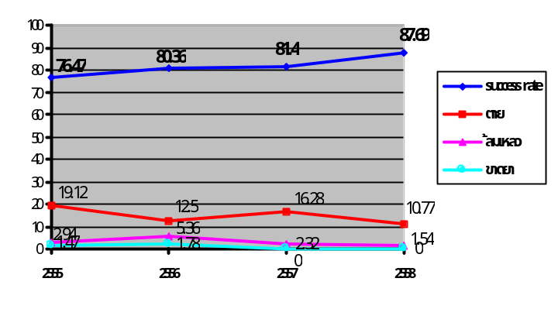 อัตราผลสำเร็จในการรักษาวัณโรค Success Rate ปี 2554-2558

เกณฑ์ 85%

จากการพัฒนาการรักษาวัณโรคแบบครบวงจร โดยมีเจ้าหน้าที่เป็นพี่เลี้ยงดูแลกำกับการกินยาต่อหน้าทุกวัน (DOT) ทำให้อัตราผลสำเร็จของการรักษาวัณโรครายใหม่เสมหะพบเชื้อ (Success rate) ในปี 2555-2558 มีแนวโน้มเพิ่มขึ้นจากเดิมทุกปี 74.67%,80.36%,81.40%และ 87.69%
อัตราผลสำเร็จ (Success rate) ในปี 2558 87.69% ยังผู้ป่วยตาย (Death rate) 10.77% (7 ราย) ในผู้ป่วยตายทั้งหมดแยกเป็นผู้ป่วย TB&HIV 42.86% (3 ราย),ผู้สูงอายุ 14.29% (1 ราย) ผู้ป่วยมีโรคประจำตัวเรื้อรัง 14.29% (1 ราย) และอีก 1 รายเสียชีวิตก่อนการรักษาวัณโรค
ผู้ป่วยรักษาล้มเหลว (Failure rate) 1.54% (1ราย) เปลี่ยนสูตรยาและในปัจจุบันรักษาหายแล้ว
บทเรียนเพื่อการแบ่งปัน
1. คำตอบสุดท้ายของการรักษาวัณโรค คือการมีพี่เลี้ยงดูแลกำกับการกินยาต่อหน้าทุกวัน
2. พี่เลี้ยงดูแลกำกับการกินยาที่ดีที่สุดคือบุคลากรทางด้านสาธารณสุข
๓. การรักษาวัณโรคแบบครบวงจร เป็นการบูรณาการทำงานวัณโรคโดยอาศัยการทำงานเป็นทีมสหวิชาชีพทั้งบุคลากรในโรงพยาบาล สถานีอนามัยและชุมชนเพื่อพัฒนาแนวทางการดำเนินงานอย่างชัดเจน เริ่มตั้งแต่การคัดกรองค้นหาผู้ป่วยรายใหม่ => การรักษา => ระบบยา => การส่งต่อ => การติดตาม => ประเมินผล ซึ่งจะต้องทำงานเป็นทีมอย่างต่อเนื่อง
4. เกิดวัฒนธรรมใหม่ด้านการรักษาวัณโรคด้วยการทำ DOT โดยเจ้าหน้าที่สาธารณสุข เนื่องจากมีผู้ป่วยวัณโรคที่ได้รับบริการ DOT ที่สถานบริการ รักษาหายเป็นแบบอย่างของผู้ป่วยวัณโรครายอื่นๆ ยอมรับบริการ DOT ด้วยความพึงพอใจ เกิดการตระหนักของคนในชุมชน ส่งผลให้เกิดวัฒนธรรมใหม่ของการรักษาวัณโรค โดยที่ผู้ป่วยไปกินยาต่อหน้าเจ้าหน้าที่ทุกวัน



การรักษาวัณโรคแบบครบวงจร
THASALA DOT MODEL

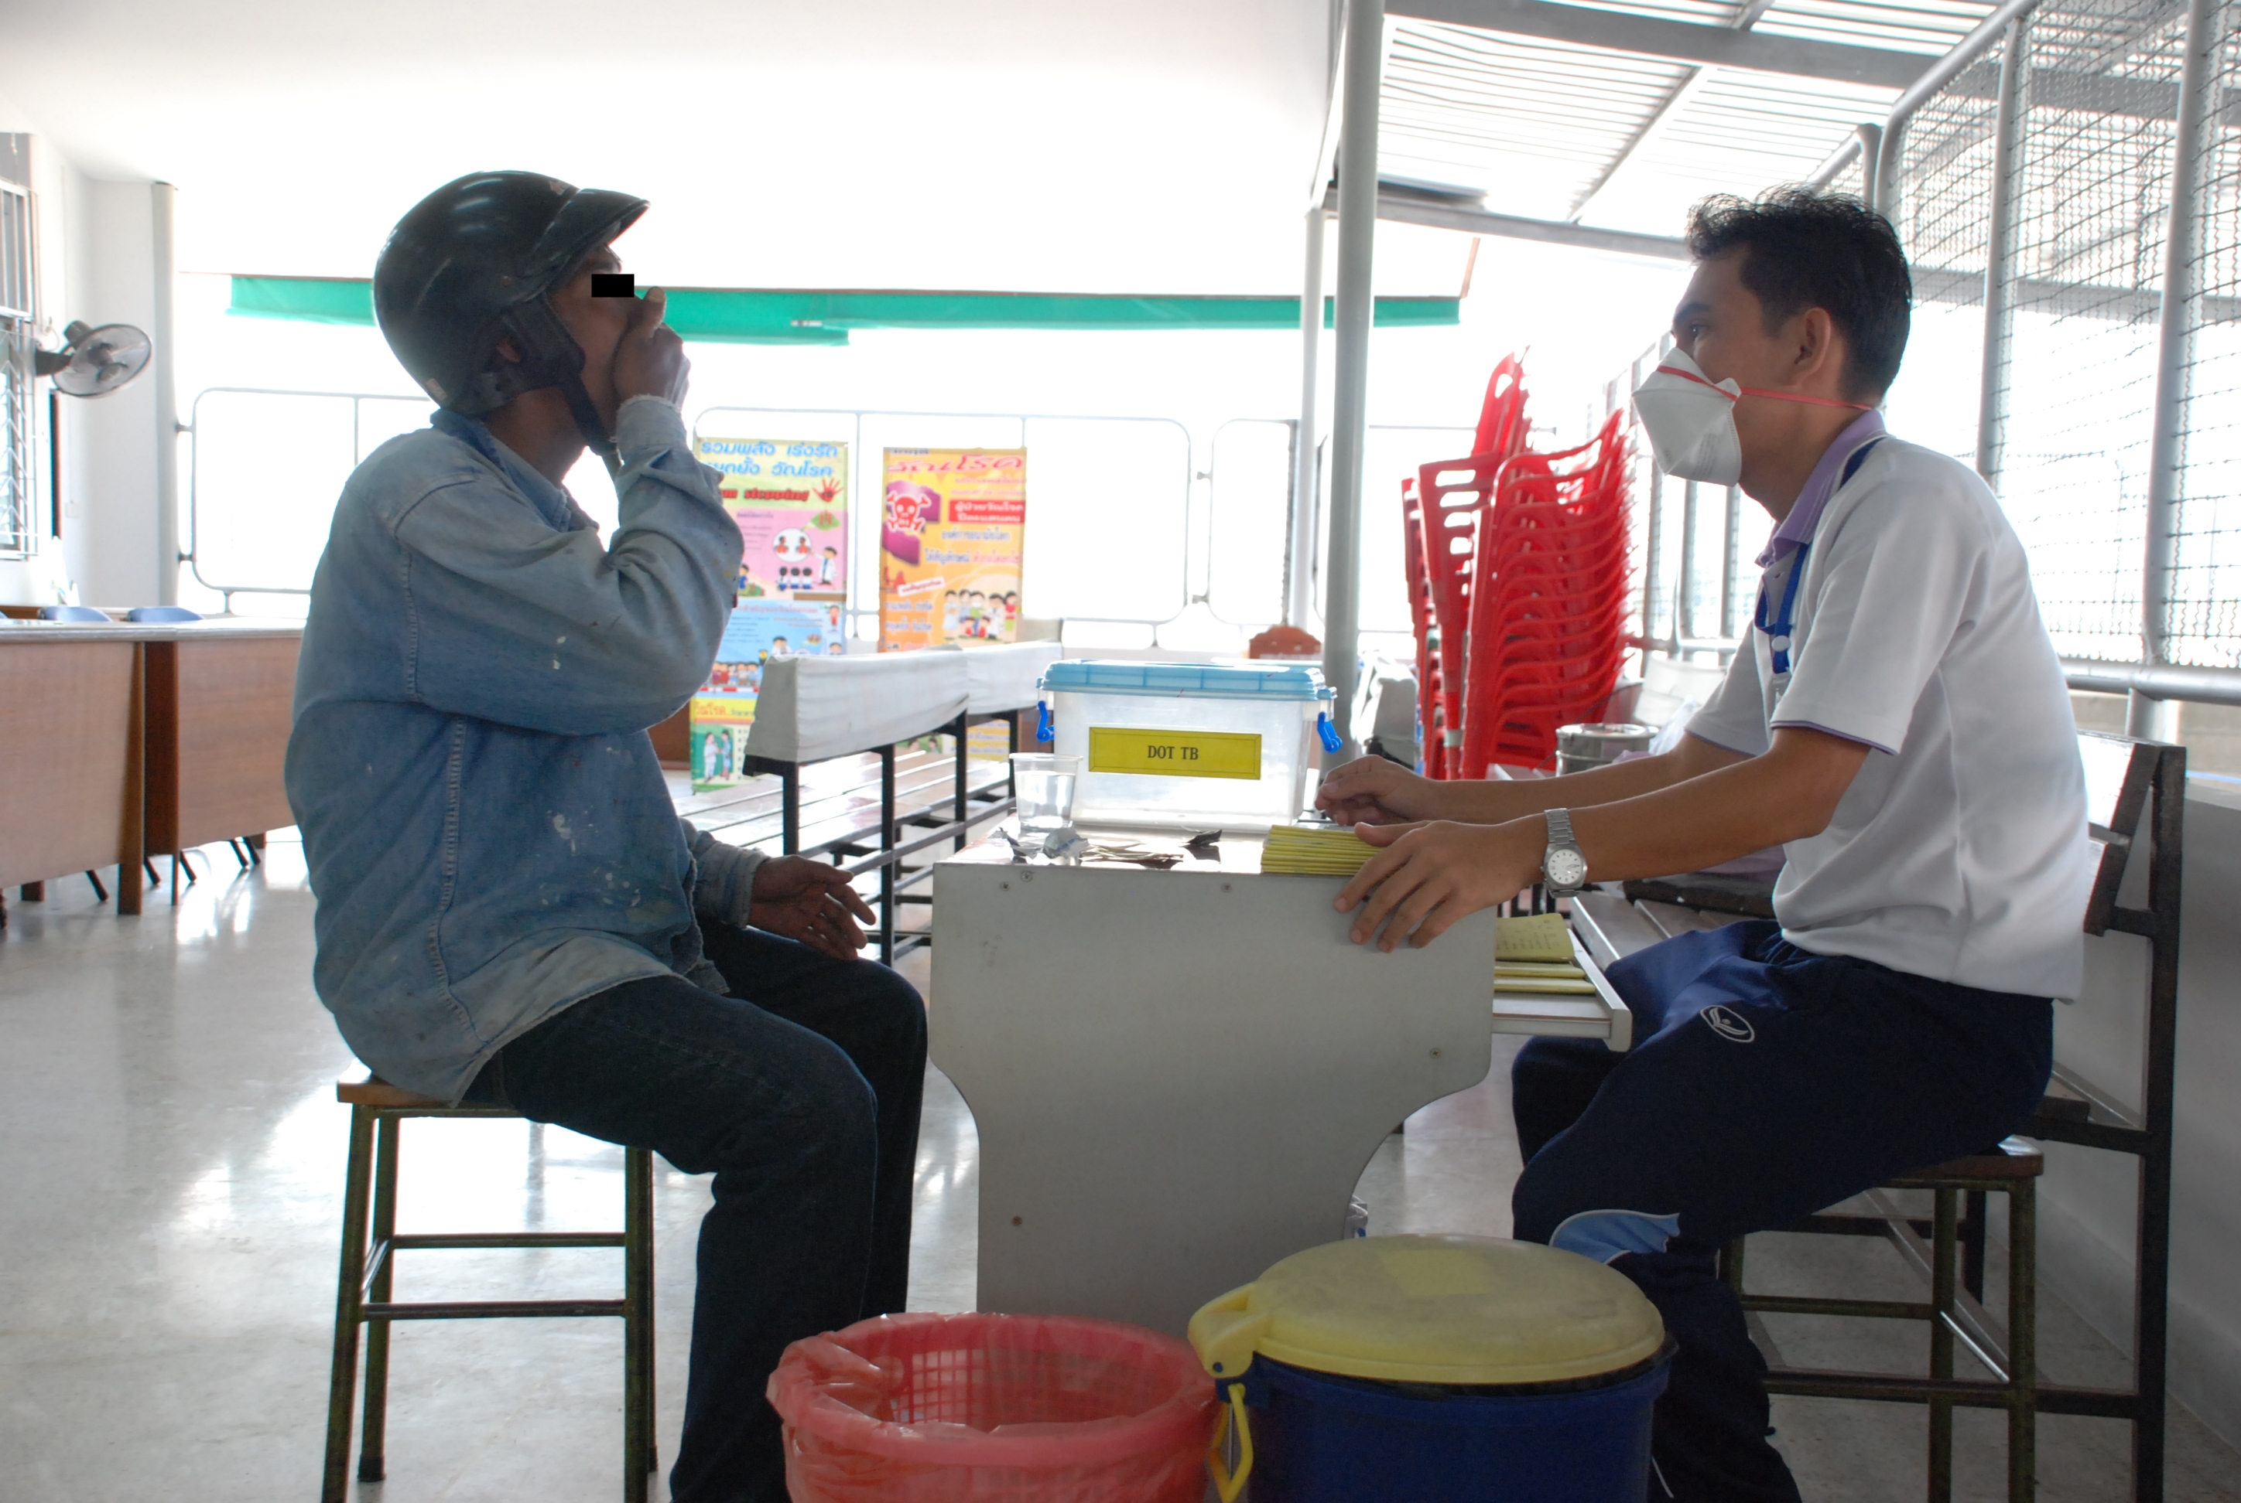

คลินิกทางสายใหม่ (TB)
เวชปฏิบัติครอบครัวและชุมชน
โรงพยาบาลท่าศาลา
จังหวัดนครศรีธรรมราช
โทรศัพท์ 075-522148

WWW.THASALAHOS.ORG
E-Mail : WICHIAN59@HOTMAIL.COM

Facebook : DOT TB

การรักษาวัณโรคแบบครบวงจร
คำสำคัญ
DOT:Directly Observed Treatment หมายถึงการรักษาวัณโรคโดยมี พี่เลี้ยง¹ดูแลกำกับการกินยาต่อหน้าทุกวัน
Daily drug packet คือการจัดยาวัณโรคแยกเป็นรายวัน 1 วัน 1 ซอง
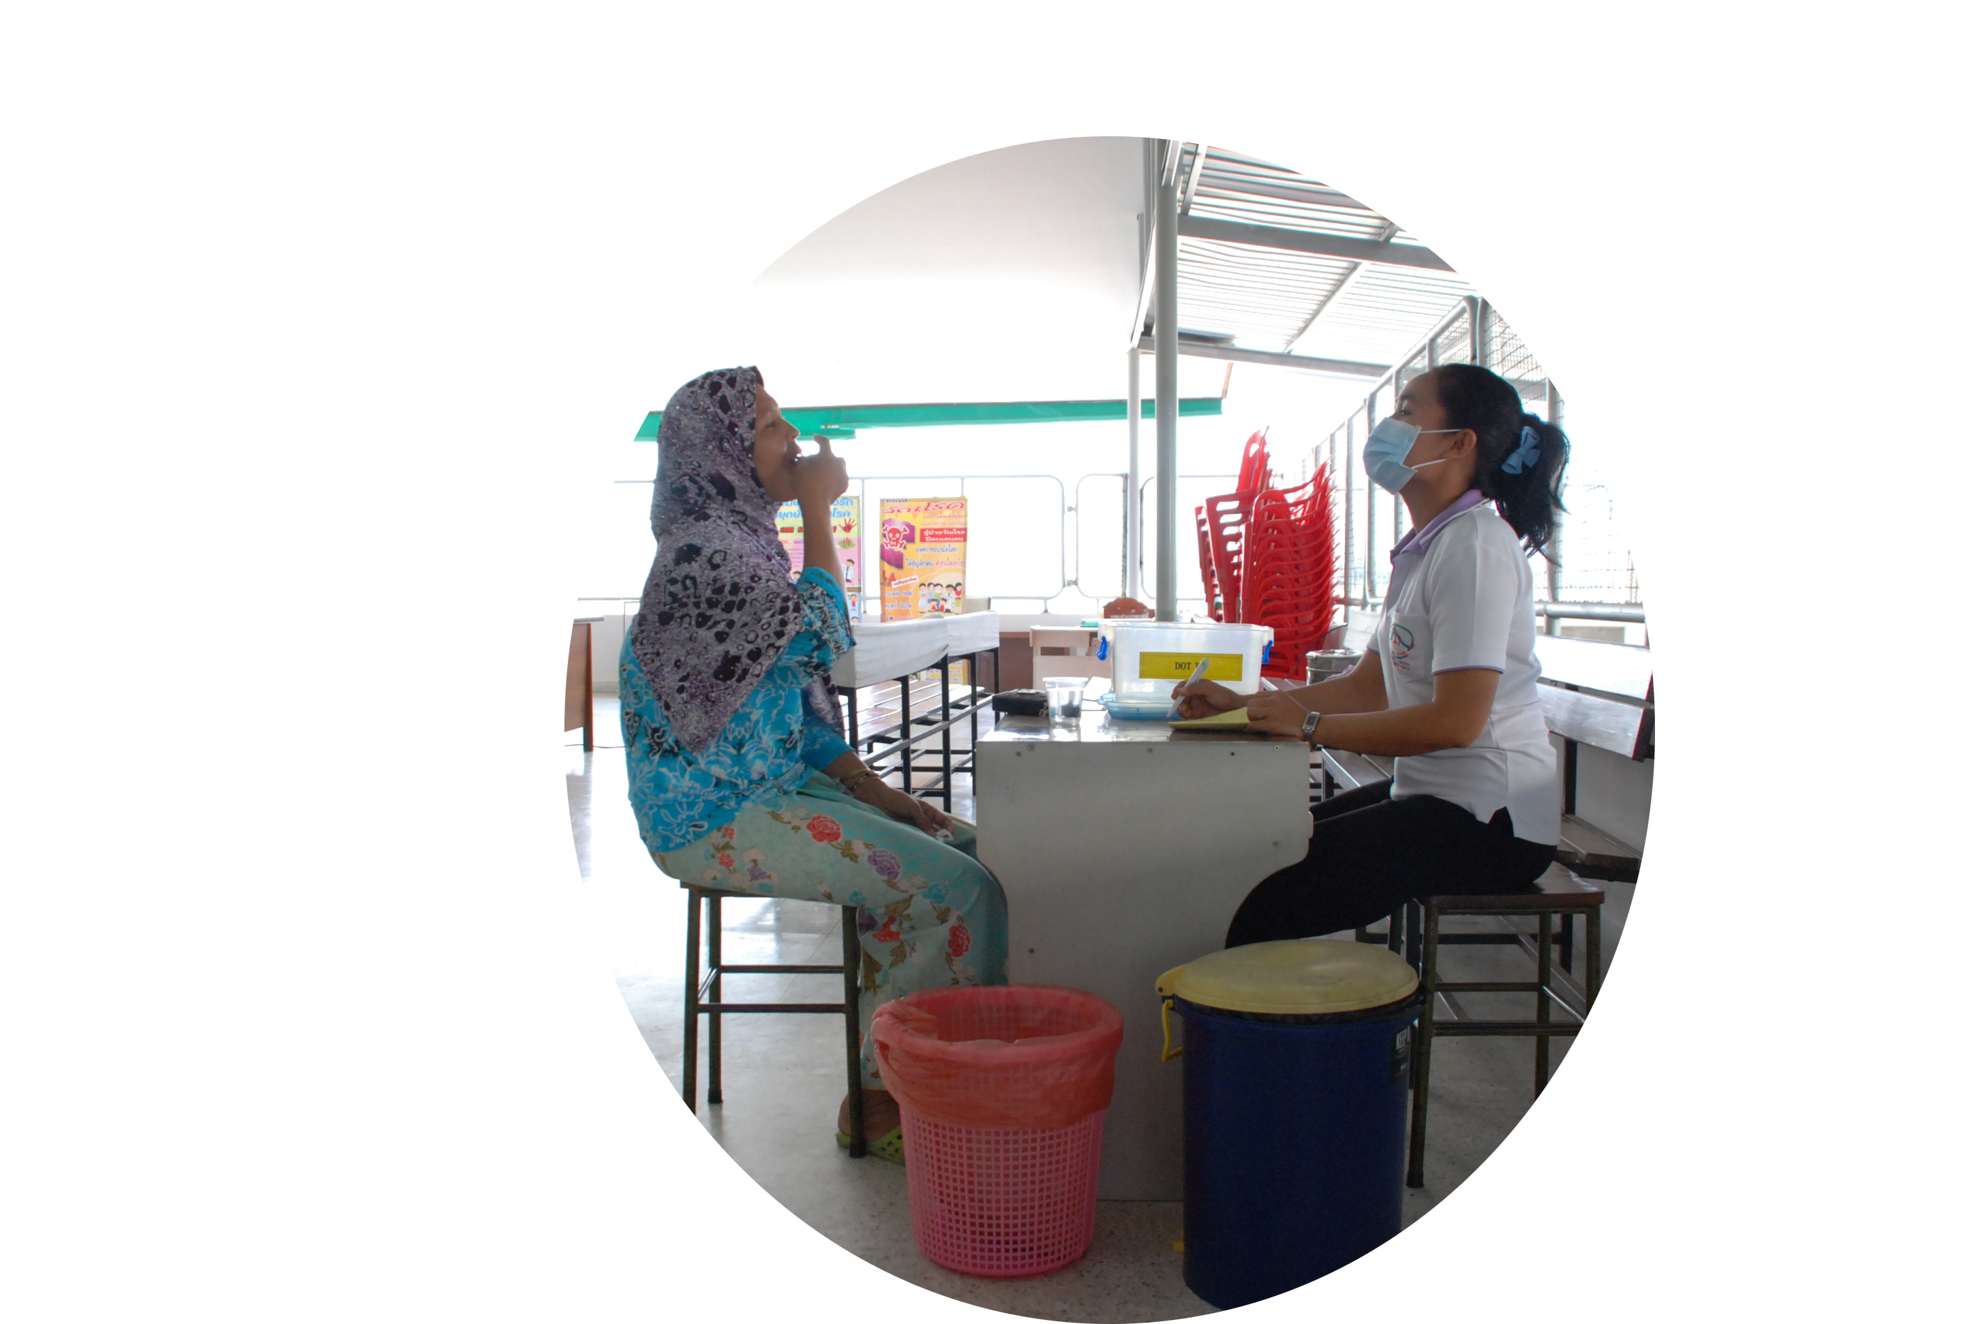
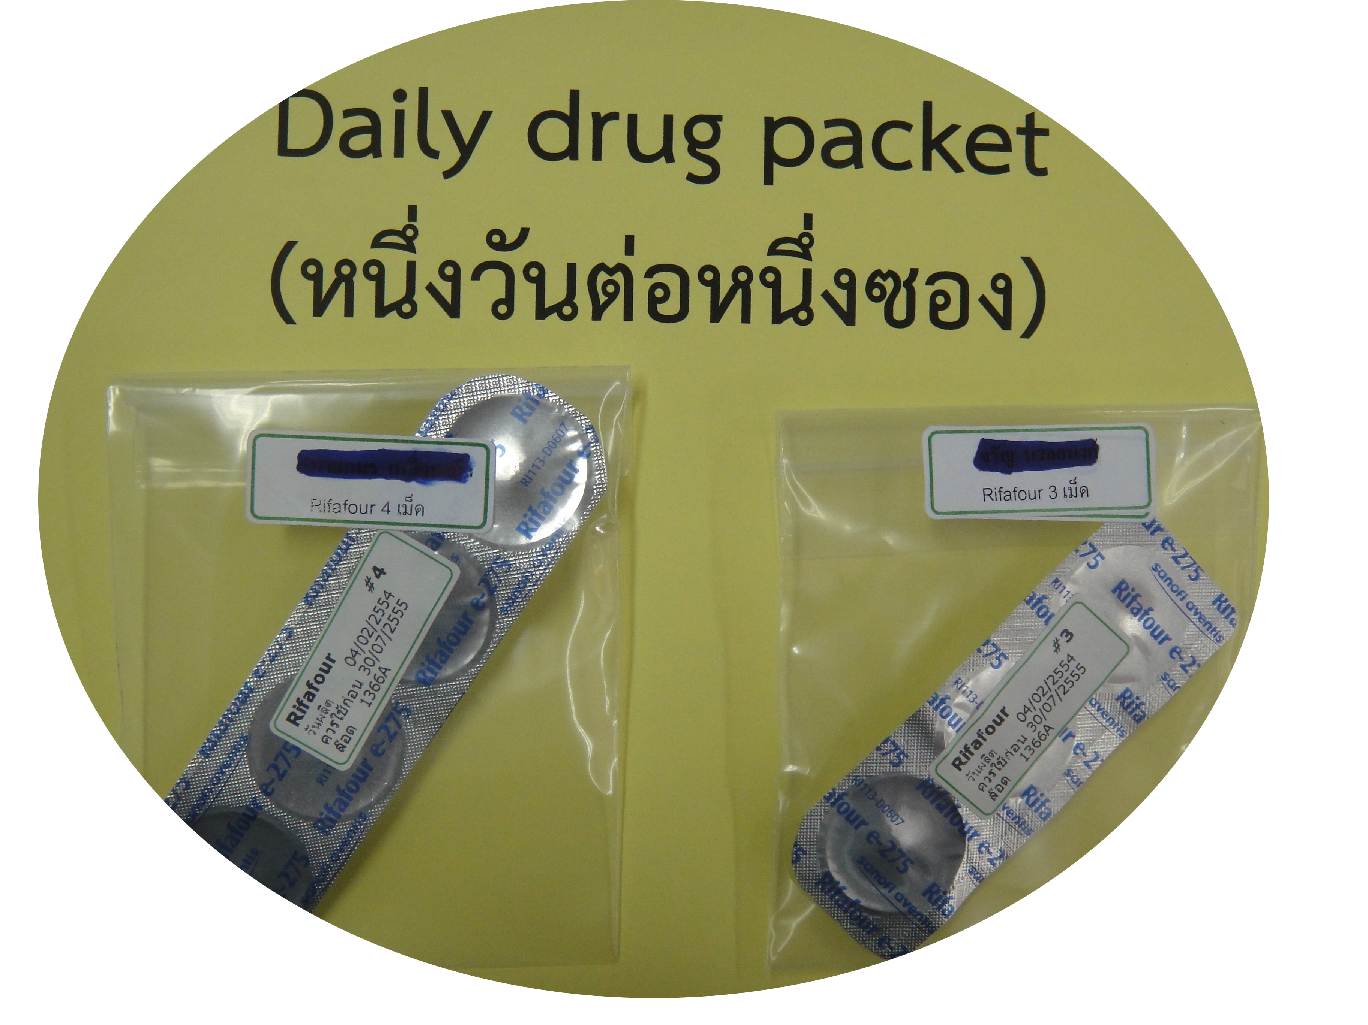

ปัญหาและสาเหตุ
วัณโรคเป็นโรคติดต่อที่สำคัญและยังเป็นปัญหาสาธารณสุข ตั้งแต่เดือนเมษายน 2536 องค์การอนามัยโลกได้ประกาศให้วัณโรคอยู่ในภาวะฉุกเฉินสากลและต้องการการแก้ไขอย่างเร่งด่วน ประเทศไทยจัดอยู่ในอันดับที่ 18 ในกลุ่ม 22 ประเทศที่มีปัญหาวัณโรครุนแรง ซึ่งสถานการณ์วัณโรคในประเทศไทยมีแนวโน้มสูงขึ้นเรื่อยๆ และการแพร่ระบาดของโรคเอดส์ทำให้ปัญหาวัณโรคกลับเลวร้ายมากขึ้น จากรายงานของศูนย์วัณโรคเครือข่ายท่าศาลา-นบพิตำ ในปี 2555-2557 มีผู้ป่วยวัณโรคขึ้นทะเบียนรักษาวัณโรค จำนวน 127,116และ134 รายแยกเป็นผู้ป่วยวัณโรครายใหม่เสมหะพบเชื้อ จำนวน 59,51,65และ50 รายตามลำดับ และจากผลการดำเนินงานรักษาผู้ป่วยวัณโรคในปี 2555-2557 มีอัตราการรักษาหายในผู้ป่วยวัณโรครายใหม่เสมหะพบเชื้อ (Success rate) 76.47%, 80.36%และ 80.40% ตามลำดับ
( ¹ พี่เลี้ยง คือเจ้าหน้าที่ด้านสุขภาพโรงพยาบาล/สถานีอนามัย)

ในปี 2555 พบว่ามีอัตราการรักษาหาย (Success Rate) 76.47% ต่ำกว่าเป้าหมายมาก(เป้าหมาย Success rate มากกว่าหรือเท่ากับ 85%) สาเหตุเกิดจากผู้ป่วยวัณโรคตาย 19.12% ผู้ป่วย วัณโรครักษาล้มเหลว 2.94% และผู้ป่วยวัณโรคขาดยา 1.47% จากการทบทวนผลการรักษาวัณโรค พบว่าผู้ป่วยวัณโรคตาย 12 ราย แยกเป็นผู้สูงอายุมีโรคเรื้อรัง 8 ราย,ผู้ป่วย TB&HIV 2 รายผู้ป่วย ICU 1 ราย(ยังไม่เริ่มยา),ผู้ป่วยตับอักเสบบี 1 ราย ในผู้ป่วยวัณโรครักษาล้มเหลว 2 ราย เป็น MDR TB 1 ราย ส่งรักษาต่อโรงพยาบาลศูนย์มหาราชและอีกรายเปลี่ยนสูตรยารักษาวัณโรค ผู้ป่วยขาดยา 1รายผู้ป่วยไปทำงานต่างอำเภอติดตามมารักษาวัณโรคหายแล้ว
ยาวัณโรคมีจำนวนหลายเม็ดต้องกินยาอย่างน้อย 6 เดือนและมีอาการข้างเคียงจากยาสูง หากไม่มีพี่เลี้ยงดูแลกำกับดูแลการกินยาต่อหน้าเจ้าหน้าที่ทุกวัน ผู้ป่วยอาจจะไม่กินยา เลือกกินยาบางเม็ดหรือกินยาวัณโรคไม่ถูกต้องทั้งขนาดยา ชนิดยา ส่งผลให้ผู้ป่วยวัณโรคอาจมีโอกาสดื้อยาหรือตายและสามารถแพร่กระจายเชื้อ วัณโรคแก่ผู้อื่นในชุมชนได้
เป้าหมาย
1. ผู้ป่วยรายใหม่เสมหะพบเชื้อได้รับการขึ้นทะเบียนรักษาวัณโรค 1๐๐%
3. ทุกสถานบริการให้การรักษาวัณโรคมีพี่เลี้ยงดูแลกำกับการกินยาต่อหน้าทุกวัน (1 TB 1 DOT)
4. อัตราผลสำเร็จ Success rate มากกว่าหรือเท่ากับ ๘๕%
แนวทางการพัฒนา
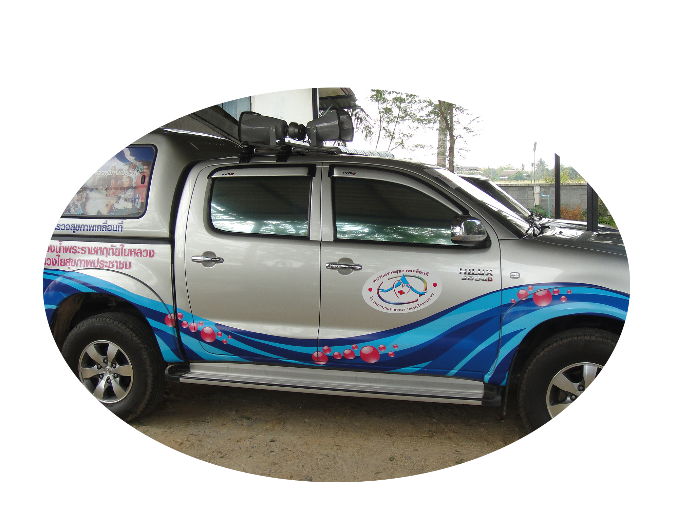
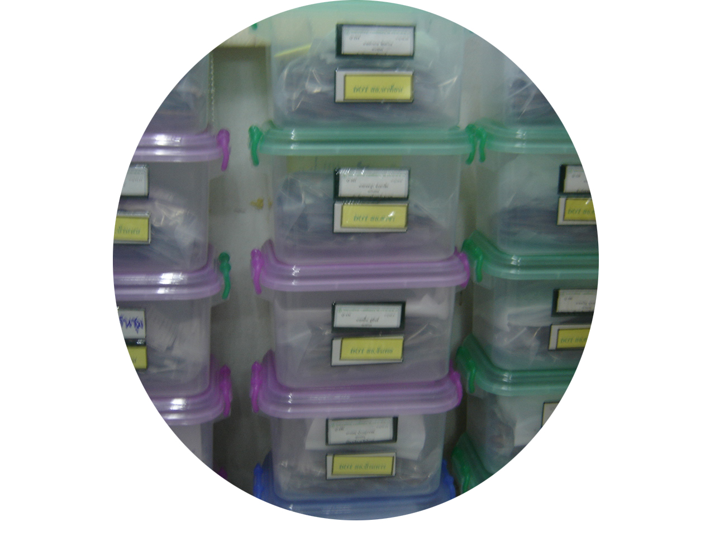
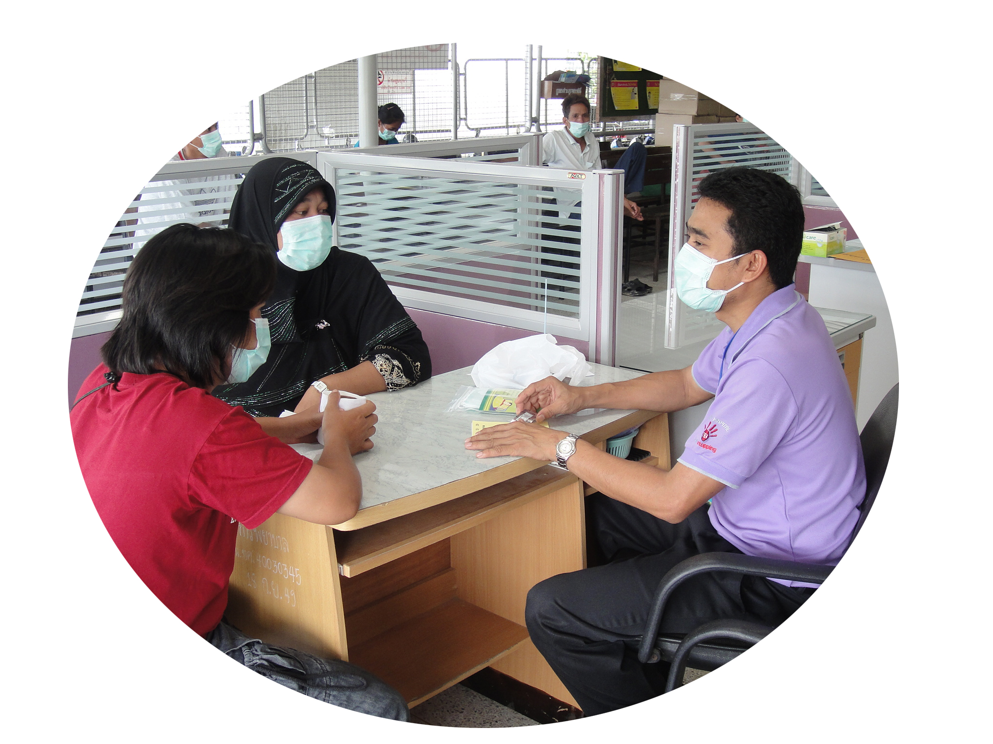
พัฒนาการดูแลรักษาผู้ป่วยวัณโรคแบบครบวงจร โดยทีมสหวิชาชีพ ประกอบด้วยแพทย์ พยาบาล เภสัชกร นักเทคนิคการแพทย์ นักจิตวิทยา และนักสาธารณสุข

สาระสำคัญของการพัฒนา
1. ประกาศเป็นนโยบาย DOT:Directly Observed Treatment โดยมีเจ้าหน้าที่เป็นพี่เลี้ยงดูแลกำกับการกินยาต่อหน้าทุกวัน
2. จัดตั้งศูนย์วัณโรค เครือข่ายท่าศาลา-นบพิตำ (TB CENTER) มีเจ้าหน้าที่ประจำทุกวัน ประสานงานผ่านเครือข่าย Face book/Hotmail
3. ระบบการคัดกรอง TB One Stop Service
- ค้นหา/คัดกรองวัณโรค ในผู้ที่มีอาการไอเรื้อรังเกิน ๒ สัปดาห์
ส่งตรวจเสมหะ/X-ray ผู้ป่วยเรื้อรังได้รับการคัดกรอง X-ray ทุกปี
4. พัฒนาระบบการรักษา
- ใช้หลักการดูแลรักษาวัณโรคตามมาตรฐานสากล
(International Standards for Tuberculosis Case : ISTC)
- ระบบการจัดยา แนวทางให้คำปรึกษาโดยเภสัชกร
Counseling ในผู้ป่วยวัณโรคที่ขึ้นทะเบียนทุกราย
- เปลี่ยนแปลงเวลากินยาวัณโรค จากเวลาก่อนนอนเป็น
เวลาเช้าเพื่อเข้าสู่ระบบ DOT
- จัดยา Daily drug packet (๑ วัน ๑ ซอง) เพื่อง่ายต่อการ
กินยาและพัฒนาสมุดบันทึกสุขภาพ เพื่อบันทึกข้อมูลทั่วไป สูตรยา การทำ DOT และการเฝ้าระวัง ADR จากยาวัณโรค
- กำหนดแนวทางการเข้ารับบริการที่คลินิก ARV ใหม่ โดย
ผู้ป่วย TB+HIV รักษาวัณโรคครบ ๒ สัปดาห์ จากเดิมต้อง
รักษาวัณโรคครบ ๒ เดือนก่อนเข้ารับบริการที่คลินิก ARVเพื่อพิจารณายาต้านไวรัส
5. พัฒนาทักษะบุคลากร/พี่เลี้ยง(DOT Observer)
- อบรมเชิงปฏิบัติการพัฒนาทักษะพี่เลี้ยงดูแลกำกับการกิน
ยาต่อหน้า อาการไม่พึงประสงค์ (ADR Minor/ADR Major) เทคนิคการต่อรอง การทำ DOT การเยี่ยมบ้าน การคัดกรองผู้สัมผัสร่วมบ้าน และการประเมินผลการรักษา
6. พัฒนาระบบการจัดการยา โดยมีระบบการส่งกล่องยา DOT Daily drug packet ให้สถานบริการสุขภาพในเครือข่ายฯ (23 แห่ง) ทุกวันศุกร์ โดยไม่ให้ผู้ป่วยถือยาไปเอง

